2006.4八校联考中考模拟科学试卷
可能用到的相对原子质量：H-1 C-12 O-16 Na-23 S-32 Cl-35.5 Fe-56 Ba-137 P—31 Ca---40
一、选择题 (本题有20小题，共80分)
1．2005年1月14日，成功登陆“土卫六”的“惠更斯”号探测器发张照片和大量数据。分析指出，“土卫六”“酷似地球经常下雨”，这种“雨”的成份是液态甲烷。下列关于“土卫六”的推测中错误的是 ---------------------------- （ ）
A．“土卫六”上地表温度与地球表面相近
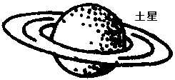
B．“土卫六”上存在有机分子
C．“土卫六”地貌的形成可能与液态甲烷冲刷有关
D．“土卫六”存在液态甲烷与气态甲烷的相互转化
2．下列物质中，含有氧分子的是-----------（ ）
A．水 B．液氧 C．氧化汞 D．二氧化碳
3． 假如重力突然消失，下列情况仍然成立的是-------------------------------（ ）
A．万马奔腾 B．川流不息 C．五光十色 D．短斤少两
4． 下表是以20%过氧化氢为反应物的验证酶的特性的一组实验的方法和结果，通过分析可以得出的结论是-----------------------------------------（ ）
步 骤 | 方 法 | 观 察 结 果
1 | 常温下自然分解 | 氧气泡少而小
2 | 常温下加Fe³⁺ | 氧气泡稍多而小
3 | 常温下加入肝鲜提取液 | 氧气泡多而大
4 | 加煮沸后冷却的肝鲜提取液 | 氧气泡少而小
① 酶的催化条件具有温和性 ② 酶的催化对象具有专一性
③ 酶的催化效率具有高效性 ④ 高温会使酶失去活性
（A）①② （B）③④ （C）②③ （D）①③④
5． 氧气是无色无味的气体。但用氯酸钾与二氧化锰加热分解制得的氧气却有异常的气味。将用这种方法制得的氧气通入蒸馏水中，然后滴加含硝酸的硝酸银溶液，产生了白色沉淀。根据上述事实，作出下列结论：①这种方法制得的氧气不是纯净物而是混合物。②这种方法制得的氧气中含有氯元素。③这种方法制得的氧气中至少有一种含氯元素的物质。④上述过程中至少发生了两种化学反应。上述结论正确的是 ----------------------------------------------------------（ ）
A、①③ B、①② C、①②③ D、①②③④
6．中国科学院院士袁隆平在培育超级杂交水稻时，专门挑选叶片直、窄、厚的水稻植株，其目的是 -------------------------------------------------------------- ( )
A．减少二氧化碳的吸收量 B．促进植物的呼吸
C．叶片互不遮挡，两面受光增加光合功效 D．加快蒸腾作用
7． 有些动物的性别分化受温度影响。下图是4种爬行动物的卵在不同温度下发育成雌雄个体的比例，其中能表示雄性仅出现在某个很狭窄的温度范围内，而高于或低于此温度范围则出现雌性的是 ------------------------------------------------（ ）
8． 某工厂为抗洪抢险的解放军战士赶制一批“救生衣”。这种救生衣是将泡沫塑料包缝在背心上。它的技术指标之一是，穿上这种救生衣必须使人的头部露出水面。制做前，设计人员要通过搜集数据来估算每个救生衣的最小体积。下列是设计人员搜集到的一些数据：①人体的质量 ②人体的密度 ③人体的体积 ④人头部体积与人体积的比例关系 ⑤水的密度 ⑥泡沫塑料的密度 ⑦泡沫塑料的质量。你认为只要知道下列哪组数据就能完成这一要求 ------------------------------ （ ）
A．①②④⑤⑥ B．①②⑤⑥⑦ C．①④⑥⑦ D．①②③④
9． 炎热的夏季人们常聚集在大树底下乘凉，正如俗语所说“大树底下好乘凉”。其原因是：① 大树能遮挡阳光；②大树能吸收阳光；③树页内的水分蒸腾会吸收热量；④大树易于热传递。 其中正确的说法是 -------------------------------（ ）
（A）① ② ③ （B）① ④ （C）③ ④ （D）② ③
10．为了了解火星上是否有生命存在，科学家设计了一个实验方案：假如宇宙飞船能将火星土壤带回地球，我们可以将火星土壤放在一个密闭的箱子内，然后向箱内通入混合气体（彻底除去微生物）并添加无机盐和有机营养物质。接着我们可以通过测定气体成分比例是否发生变化来得出判断。这一实验是基于什么假设进行的？ ------------------------------------------------------------------------------------------------（ ）
A．具有生命的物体都能进行繁殖 B．具有生命的物体都能进行新陈代谢
C．火星上的生命一定是植物 D．火星上的生命一定是单细胞的生物
11． 我国古代天文学家和劳动人民将四季更替的周期分为二十四段，每段叫做一个节气，下列各项属于节气的是 ----------------------------------------------------- （ ）
A.儿童节 B.中秋节 C.春节 D.清明节
12． 给小白鼠注射一定剂量的胰岛素后，小白鼠进入休克状态。要使其及时复苏，则应注射 -------------------------------------------------------------------------------- （ ）
（A）生理盐水 （B）葡萄糖 （C）甲状腺激素 （D）生长激素
13．、四川省黄龙风景区，7、8月份山脚气温在20℃以上，但山顶却有积雪覆盖。山顶、山脚气温这样显著差异的因素是-------------------------（ ）
A、大气环流 B、纬度位置 C、地貌 D、海陆分布
14．一辆汽车在沪杭高速公路上行驶，车上的速度表指针始终在如图所示的位置，汽车从路牌A行驶到路牌B，则-------------------------------（ ）
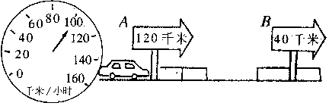
A、路牌A到路牌B的路程是160千米
B、该汽车的行驶速度是100米/秒
C、汽车从路牌A行驶到路牌B所需要
时间为48分钟
D、汽车从路牌A行驶到路牌B所需要时间为800秒
15． 17世纪荷兰科学家Helmoont在一个花盆中放入90Kg干燥的土壤，灌入雨水并在其中栽上一株2.5Kg的柳树，并用一个穿孔的铁板盖在花盆上，只允许气体和水进入，而尽量减少别的物质的进入，5年后将树移出称重，发现增加了75Kg，将土壤干燥发现仅仅损失了60g，下面是对这一现象的解释，其中正确的是--（ ）
A、土壤干重的减少是由于柳树苗从土壤中吸收了大量水分和矿质元素
B、树增加的重量大于土壤减少的重量是由于柳树苗吸收了大量的水分
C、土壤干重减少甚微的主要原因仅仅是由于丧失了部分矿质元素
D、柳树苗重量的大幅度增长完全决定于植物体进行呼吸作用的速率
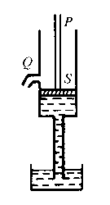
16．小明设计了一个如图所示的抽水装置(其水管长度不超过2米)， 可以通过直杆向上提起活塞S，那么将活塞S向上提起的过程中，将不会发生的现象是（ ）
A、活塞S上升到出水口Q之前，水将被向上抽起。
B、活塞S稍高于出水口Q时，水将从出水口流出。
C、活塞S稍高于出水口Q时，装置内水面将下降，水流回到下面水槽中。
D、一段时间后，活塞S从Q以上继续上提，装置内的水面保持不变
17、丽水市某电镀厂排出的废液，经测定其pH小于4，且含有较多的Cu²⁺，这种废液对人畜和农作物十分有害。下列既能回收铜又能降低酸性的方法是---------------------------（ ）
A、废液中通入足量二氧化碳气体后过滤
B、废液中加入足量的石灰石粉末后过滤
C、废液中加入足量的氢氧化钠溶液后过滤
D、废液中加入足量铁粉后过滤，再加入适量的熟石灰
18、下列与人的生理有关的叙述中，不正确的是--------------------（ ）
A、糖类在人体内代谢的最终产物是CO₂和H₂O
B、剧烈运动时人体代谢加快，代谢产物不能及时排出，血液的pH升高
C、人的胃液中含有少量盐酸，可以帮助消化
D、煤气中毒主要是CO与血红蛋白牢固结合，使血红蛋白失去输氧能力
19、为了帮助不孕夫妇，终于在1978年诞生了世界上第一例“试管婴儿”。医学界给予这项技术以极高的评价，称之为是“继器官移植之后的第二大医学奇迹”。此项技术是解决不孕症的有效手段。“试管婴儿”实际上是指受精卵在体外培养3至5天，形成胚胎后移植回母体子宫、着床继续发育形成胎儿直至分娩。所以说，“试管婴儿”是在试管中长大也是一个错误的说法。请判断“试管婴儿”技术在生物学上依据的原理是---------------------------------------（ ）
A、有性生殖 B、无性生殖 C、克隆技术 D、基因工程
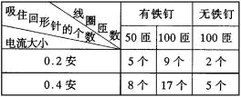
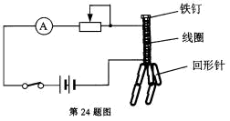
20、小明用自制的电磁铁来研究它的磁性与哪些因素有关。实验器材：两个相同大小的大铁 钉、一些漆包线、开关、电源、滑动变阻器、一些回形针和电流表等。在实验中，用漆包线绕制横截面和紧密程度相同的三个线圈，其中两个线圈插入铁钉，另一个线圈内无铁钉。按如图电路进行实验，实验记录的数据如下表：

由以上实验表明，电磁铁的磁性强弱与哪些因素有关--------------（ ）
(A)只与电磁铁线圈匝数有关
(B)只与电磁铁线圈匝数、是否有铁钉有关
(C)只与电磁铁线圈匝数、通过线圈的电流有关
(D)与电磁铁线圈匝数、是否有铁钉、通过线圈的电流都有关
二、简答题（60分）
21. 把一朵红色的牵牛花泡在肥皂水里，这时牵牛花中的花青素就变成了蓝色，则牵牛花也就由红色变成蓝色。如把已变成蓝色的牵牛花再浸到稀盐酸的溶液里，则牵牛花又恢复到原来的红色。预测牵牛花在下列物质中将呈现什么颜色。
（1）醋 ▲
（2）氢氧化钠溶液 ▲
22．市场上有“问题藕”出售。“问题藕”貌似白嫩，但切开有一股难闻的酸味。用pH试纸测试，“普通藕”pH 是7。而“问题藕”在3—4之间，估计含有硫酸或盐酸中的一种。究竟是什么酸呢?市场管理人员榨取了“问题藕”的液汁,可以用 来鉴别。反应化学方程式 ▲ 。
23. 小明在实验室中做完化学实验后，忘了盖上浓硫酸和浓盐酸的瓶塞，一周后发现它们的质量分数都变小了，这是因为浓硫酸具有 ▲ 性，浓盐酸具有 性。氢氧化钠固体暴露在空气中极易发生 ▲____(填风化或潮解)，且能吸收空气中的二氧化碳气体而变质，化学方程式为 ▲ ，学习了这些性质这后，小明知道为什么固体氢氧化钠应密封保存。
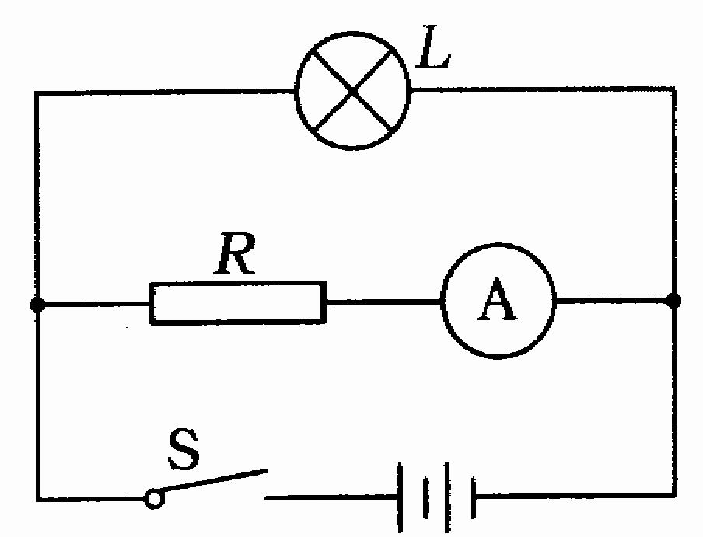
24. 如图所示电路中，小灯泡 L标有“2．5V 1W”字样，电阻R为5欧。当开关S闭合时，小灯泡恰好正常发光，电流表示数为 ▲ 安。
25. 一物体沿一个高2．5m，长4m的斜面匀速滑下时，受到斜面的摩擦力为50N。若将该物体从斜面底端沿斜面匀速上拉至顶端，拉力所做的功为 ▲ _ J，物体的重力为_ ▲___N。
26.来自不同纬度地区的A、B两种小型陆地哺乳动物体重、年龄、健康状况都相似，将它们分成数量相等的2组，每天每只仅喂食100 g糖类饲料，(自然状态下A、B两种物种每天每只进食1 00 g左右糖类饲料)两者在相同自然环境下持续实验1 O天，数据如右表所示：
(1)若每只动物每天进食的100 g糖类饲料(以含100 g葡萄糖：C₆H₁₂O₆计算)在体内都完全氧化为H₂O和C0₂，为维持水分代谢平衡，每天至少应给A物种中的每只动物补充 克水
 | 排泄物中的失水量(g／天)
 | 尿液 | 粪便 | 汗液
物种A | 1 5 | 5 | 43
物种B | 30 | 1 5 | 75
(2)10天后A物种都存活，而B物种全死亡(无细菌和病毒感染及相互撕咬)，从实验数据看引起B物种死亡的最可能原因是 ▲ 。综合分析，你认为引起B物种死亡的其他可能原因还有 ▲ 。研究表明物种A活动强度远不如物种B，产生这种行为差异的原因是： ▲ 。
27.如右图所示，小心地在冷水杯和热水杯中滴入两滴墨水，你会看到热水杯中的墨水扩散快．这个实验表明： ▲ 扩散越快。
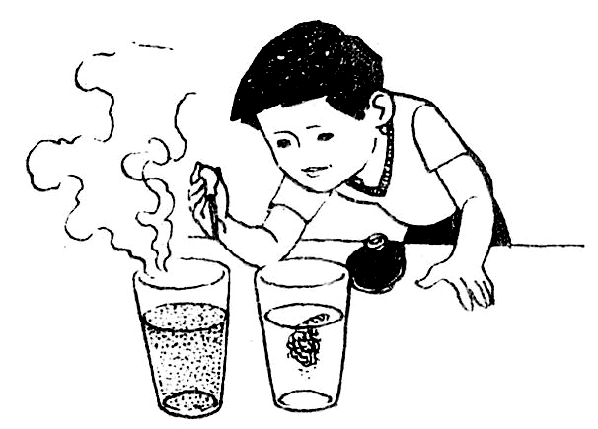
28、1999年，上海浦东的部分居民率先用上了东海油
气田直接送出的天然气来替代煤气。天然气的主要成分是甲烷。与煤气比较，使用天然气具有热值 高、安全性好、环境污染少等优点。煤气的主要成分 ▲ 能与人体中的血红蛋白结合而使人中毒。生产煤气需燃烧大量的煤，煤中含有一定量的硫，煤燃烧会有二氧化硫气体产生，二氧化硫气体是引起 ▲ 的主要原因。

29、小张和小李两个同学对晒干的种子是死是活争论不休，为此他们设计了如下的实验，取两个完全相同的广口瓶，瓶内分别放进等质 量的晒干的大豆和已炒熟的大豆，同时各放一只盛有相同的NaOH溶液的小烧杯，广口瓶用单孔橡皮塞（连导管）密闭，两导管的两端均插入有红色水的烧杯中（如图），较长时间后，发现与甲瓶相连的导管内红色水柱上升，而与乙瓶相连的导管内水面不变，试回答：
1）、对这一现象的解释他们得出了以下四句话，请在空格上将四句话的逻辑顺序填正确 ▲ （填编号）
（A）是NaOH溶液吸收了二氧化碳气体
（B）是外界大气压作用下，红色水在导管内上升
（C）瓶内气体减少，气压下降
（D）晒干的种子是活的，它能进行呼吸作用
2）、本实验设计中乙装置起了对照作用。
30、某小组的同学用图甲所示装置来探究电流跟电压、电阻的关系。
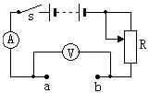
（1）首先把2欧姆的电阻接入a、b间，调节变阻器，依次测得数据如下表。
第26题图（甲）
次数 | 电阻R=2（欧）
次数 | 电压（伏） | 电流（安）
1 | 2 | 1.0
2 | 4 | 2.0
3 | 6 | 3.0
由上表可归纳出：在电阻不变的情况下,
导体中的电流跟它两端的电压成 ▲ 比。
（2）然后研究电压不变情况下，电流与电阻的关系。其操作是依次把1欧姆、2欧姆、3欧姆的电阻接入a、b间，立即闭合开关，记录读数。
读电流表（图乙）示数，填入下表中空格。
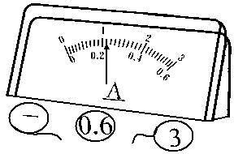
次数 | 电阻（欧） | 电流（安）
1 | 1 | 2.0
2 | 2 | 1.4
3 | 3 | ▲

第33题图（乙）
由表中的实验数据发现，通过导体的电流跟它的电阻不成反比，其原因可能是遗漏了重要的操作步骤。此步骤是： ▲ 。
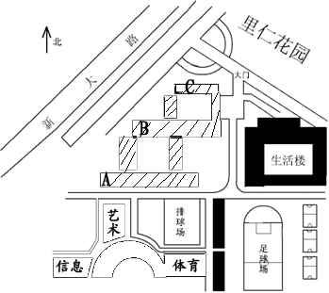

31、看学校地图，回答下列问题：
（1）此地图是用 ▲ 来判断
方向的？
（2）里仁花园在学校的 ▲ 方向；
（3）如果按照地图三要素来看，此
地图还少了什么 ▲

三、科学探究题（30）

32.一种以地下茎繁殖为主的多年生野菊分别生长在海拔10m、500m和1000m的同一山坡上。在相应生长发育阶段，同一海拔的野菊株高无显著差异，但不同海拔的野菊株高随海拔的增高而显著变矮。为检验环境和遗传因素对野菊株高的影响，请完成以下实验设计。
1）实验处理：春天，将海拔500m和1000m处的野菊幼芽同时移栽于10m处。
2）实验对照：生长于____▲__ _m处的野菊。
3）收集数据：第二年秋天____________▲___________。
4）预测支持下列假设的实验结果：
假设一 野菊株高的变化只受环境因素的影响。实验结果是：移栽至10m处的野菊株高______▲_____。
假设二 野菊株高的变化受遗传和环境因素的共同影响。实验结果是：移栽至10m处的野菊株高________▲_____________。
假设三……。
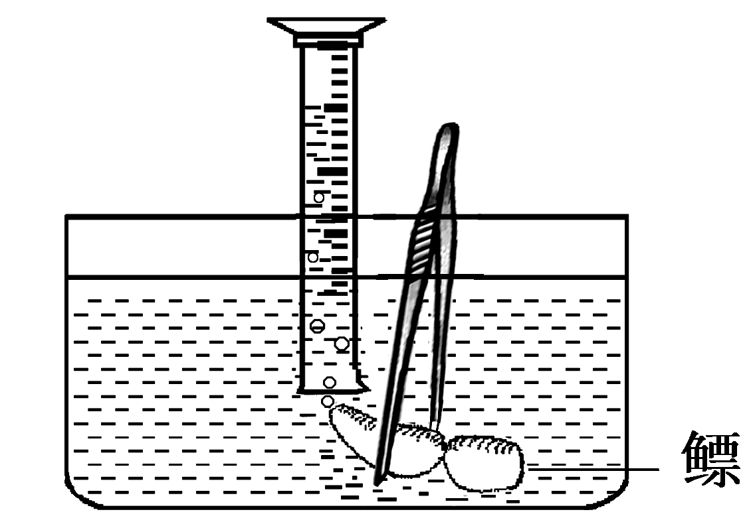
33. 小明对妈妈杀鱼时从鱼肚内取出的鳔(见下图)产生了兴趣，他确定了“探究鳔内气体体积和成分”作为研究性学习的课题。小明通过查阅有关资料获知：这种鱼鳔内氧气约占1/4，其余主要是二氧化碳和氮气。探究分两步进行。下面是其中一步：
测量鳔内气体体积。小明设计了两种方法:
A：用医用注射器抽取鳔内气体，测量其体积；
B：在水下剌破鳔，用排水集气法收集鳔内气体并测量其体积（如右图）。
你认为这两种方法中不合理的是 ▲ （填序号），理由是： ▲
34. 苹果甜度的研究。
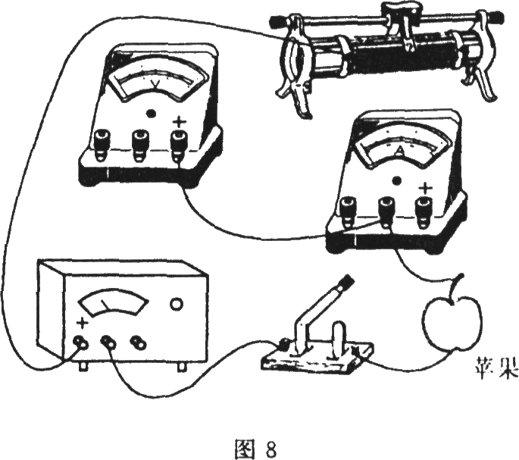
某校的研究性学习小组通过研究发现了苹果的甜度和其电阻有一定关系，并初步得到了一种鉴别苹果甜度的方法。以下是该研究小组的研究过程和成果。请你在划线处完成填空，或根据提问作出问答。
(1)苹果电阻的测量。
我们知道干燥的苹果表面覆盖有一层绝缘的蜡质物。可研究小组在探索中意外发现苹果的柄和苹果底部向内凹进的部分竟然是导电的．好象两个天然的电极。请用笔线代替导线，在如图中完成测量苹果电阻的实验电路。 ▲ 。
(2)影响苹果电阻的因素。
有同学在研究中提出：苹果的电阻不仅与苹果的甜度有关，还可能与苹果的不规则形状有关。为此，他们共设计了三个实验方案．经过讨论选择了一种方案进行实验，并获得了苹果的电阻与苹果的形状关系不大的结论。你认为实验小组选择了哪种方案。
(A)对同一苹果外围进行不同程度的切削，发现电阻不变。
(B)选择相同甜度不同形状的苹果进行测量，发现电阻不变。
(C)改变滑动变阻器的阻值．使苹果两端的电压发生变化。发现电阻不变。
方案： ▲ 。
（3）通过苹果的电流与苹果汁中糖浓度的关系。
研究小组最终得到了糖的浓度和用16伏电源电压测量苹果得到的电流关系图。如果糖浓度达0.08克／毫升已感到甜了，那么用16伏电源电压测量苹果时获得200微安的电流，这个苹果是 ▲ (选填：“甜”或“不甜”)。
16伏电压下通过苹果的电流与果汁中糖浓度关系图
糖浓度
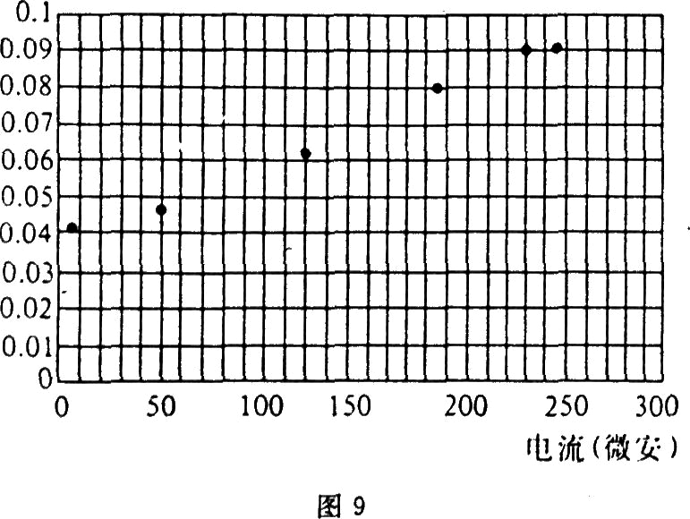
(克／毫升)

35、初春的早晨，晓丽去农贸市场买蜂蜜，售货员将蜂蜜用勺子盛出，往瓶子里倒。晓丽发现蜂蜜向下流动得比较缓慢。“咦！淌得这么慢！”售货员笑着说：“我的蜂蜜质量好，太粘了！”晓丽心想：“对了，蜂蜜比水的粘性大。看来，不同的液体粘性的大小不同。可是……为什么在家里倒蜂蜜时好像不是这么粘呢？难道真是如同售货员所说的质量好吗？
晓丽带着疑惑，走在回家的路上，她想到一个问题：有什么因素使蜂蜜的粘性有时大有时小呢？物质的粘性大小与什么因素有关呢？
晓丽百思不得其解，她突然想到：蜂蜜由于粘性能粘住东西，这和磁铁能吸住小铁钉的现象有些相似。而在做火烧磁铁的实验时发现温度越高，磁性越弱。那么，液体的粘性又会怎样呢？会不会也有相似的关系呢？
晓丽根据磁性与温度的关系，大胆地提出了自己的假说：物质的粘性也可能与温度有关，温度越高，粘性越小。
想到自己的假说，晓丽兴奋起来，赶回家，设计了如下的实验方案：将蜂蜜分别装入三个小瓶，一瓶放在冰箱，一瓶放在室内，另一瓶放在微波炉中加热一会儿。然后找三支相同的试管，让爸爸妈妈帮忙，用三支滴管分别从三个小瓶中各取一滴蜂蜜，同时、分别滴到同样倾斜放置着的试管内壁上，观察各滴蜂蜜流到试管底部的时间并进行比较。
在爸爸妈妈的帮助下，晓丽顺利完成了实验，并记录实验数据如下：
蜂蜜 | 在冰箱中 | 在室内 | 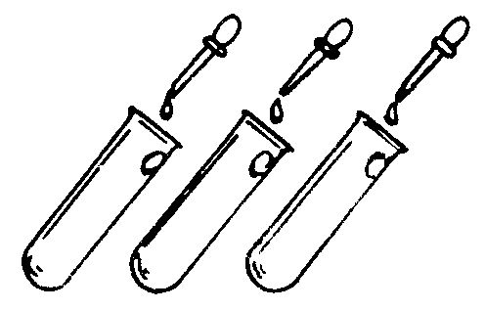  经微波炉加热
温度 | 较低 | 一般 | 较高
流淌时间 | 较长 | 一般 | 较短
晓丽和爸爸妈妈一起又用其它几种物质做了相同的实验，并对这些实验现象进行了分析。
请你回答：
（1）晓丽得出的结论是：有些物质，随着温度的升高，它的粘性 ▲ 。
（2）这一结论可以用下列的 ▲ 图象来表示。
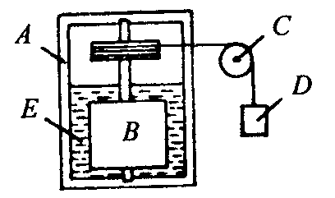
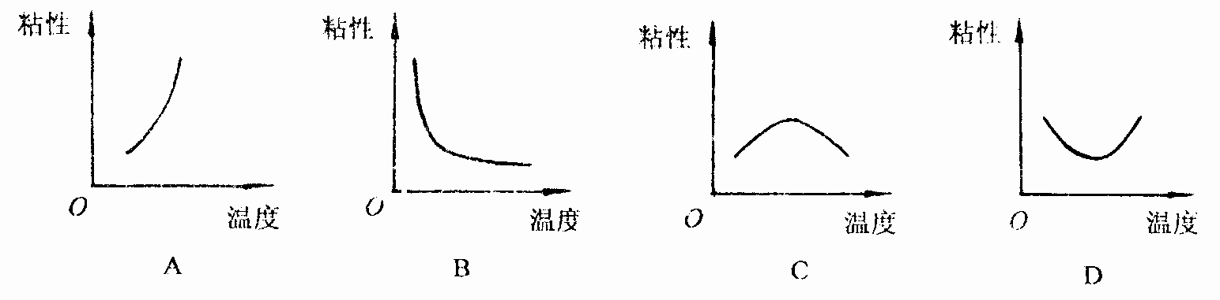
（3）在上述探究过程中，晓丽运用了转换法，通 过这种科学方法，晓丽将不能直接测量的 ▲ 转换成可以测量的 ▲ 。
（4）请你解释粘滞计的工作原理：将被测液体注入后，释放砝码。在重力的作用下砝码向下运动，通过滑轮和绳子对圆柱体施加一个力，使圆柱体转动。注入不同的液体，圆柱体转动的速度不同，根据速度的不同就可以比较出液体 ▲ 的大小。当将同一种液体加热后注入，会发现圆柱体转动的速度将变 ▲ 。

四、分析计算题（30分）
N 牛
0
1
2
3
4
5
0
1
2
3
4
5
4

5
N 牛
0
1
2
3
4
5
0
1
2
3
4
5
4

5
甲
乙
36、小莉家中有一金属块，不知是什么金属。恰逢学校举办科技周，于是她进行了如下实验：先用细线吊着金属块挂在弹簧秤上，弹簧秤的示数如图甲；然后把金属块浸没在水中，弹簧秤的示数如图乙。
问：
（1）这块金属块所受的重力是 ▲ 牛。
（2）小莉同学根据测得的数据，通过计算， 初步判定这是金属铁。她是根据 ▲ 来判定的。
（3）利用弹簧秤上的示数，除了能求（1） 中金属块重力外，你还能求出有关金属块的哪些量（至少算出两个，并写出计算过程
g取10牛/千克）？

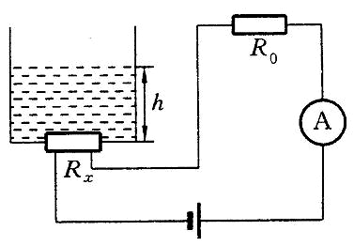
37、右图所示为某新型汽车自动测定油箱内油面高度
的电路原理图，其中电源电压恒为6V，R₀为定值电
阻，A为油量指示表（实质是一只量程为0～0.6A
的电流表），R_{x}为压敏电阻（其阻值随表面受到压
强的增大而减小）。关于压敏电阻R_{x}的阻值与所受
液体压强的对应关系如下表所示。
R_{x}所受液体压强值/Pa | 0 | 1420 | 2840 | 4260 | 5680
R_{x}对应的电阻值/Ω | 45 | 27 | 15 | 5 | 2.5
（1）油箱是圆柱形容器，底面积为0.15米²，油箱内
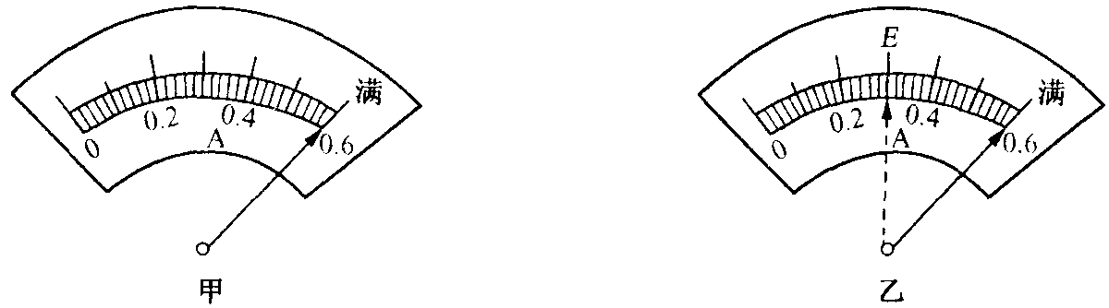
汽油高度达到60厘米时油箱即装满，问油箱装满
时汽油的质量为多少？此时汽油对油箱底部压敏
电阻的压强为多大？（汽油密度为0.71×10³千克
/米³，取g=10牛/千克）
（2）油箱装满时，油量指示表的示数如图甲所示，求
定值电阻R₀的阻值？
（3）当油箱内汽油用空时，油时指示表的指针指向某一位置，求此位置所对应的电流？
（4）假如某品牌汽车配用该油箱，它的发动机的效率为23％，当汽车以60千米/小时的速度作匀速直线运动时，受到地面的阻力约为500牛，则理论上一满箱油可供汽车行驶多少距离？（汽油的燃烧值为4.6×10⁷焦耳/千克）
38、阅读下列有关死海的材料，回答有关的问题：
死海位于巴勒斯坦和约旦的交界处，海水里是没有鱼虾、水草，甚至连海边也寸草不生。1890年，柏林大学教授马丁对海水进行了精确的定量分析，获得下列表中的数据：
海水中含盐种类 | NaCl | CaCl2 | KCl | KBr | 其他
含盐的总质量 | 135.4亿吨 | 63.7亿吨 | 20亿吨 | 8.6亿吨 | 5.6亿吨
翻开地图，可以看到死海的四周地势较高，河流全部把水注入死海。死海实际上是一个没有出口的湖泊，四周的石灰岩岩石中含有大量的矿物盐。约旦是一个炎热、干旱而又少雨的地区，最高气温高达52℃

（1）死海中生物稀少的主要原因是 （ ▲ ）
A、海水密度大，海洋生物易被上浮
B、海水的质量分数大于许多生物体细胞液的质量分数，使得细胞失水
C、死海的工业废水污染严重，生态平衡被破坏
D、海水中有毒物质含量极高
（2）取死海海水样品加入饱和的碳酸钠溶液，会产生白色沉淀，写出此反应的化学方程式 ▲ 。
（3）对死海中海水含盐量高的原因分析，不正确的是 （ ▲ ）
- 炎热、干旱而又少雨的气候，加快了海水的蒸发
B、水是良好的溶剂，注入死海的河水使死海中的含盐总量不断升高
C、死海中的生物排出盐分的能力强，使海水中的含盐量升高
D、死海形成现在的情形是地球长期演化的结果
（4）科学家将死海海水倒入量筒测得海水的体积V，再在天平上测得量筒和海水的总质量M，五次实验的数据如下表，则死海海水的密度是 ▲ 。
实验次数 | 1 | 2 | 3 | 4 | 5
体积V（cm³） | 10 | 20 | 30 | 40 | 50
总质量M（g） | 30 | 44 | 58 | 72 | 86

温馨提示：请仔细审题，细心答题，相信你一定会有出色的表现！

